"HettichXperiencedays" 2021
Zcela nový typ hybridní události představí Hettich celému světu
Zlomový bod pro Hettich: I pod vlivem pandemie koronaviru však chceme zůstat našim zákazníkům nablízku, proto v roce 2021 organizujeme zcela nový druh hybridní události, která se stane zlomovým bodem pro náš průmysl: „HettichXperiencedays“.

Pod vlivem koronaviru byly všechny dosavadní veletrhy zrušeny nebo přesunuty a nikdo si nedovolí je plánovat, jak jsme byli zvyklí: nastane další zmrazení ekonomiky? Jsou tu zákazníci, kteří nechtějí nebo nemohou přijet na veletrh? Jak můžeme nejlépe ochránit zdraví našich zaměstnanců, zákazníků a partnerů ve chvíli, kdy ještě neexistuje vakcína? To jsou otázky, které si Hettich klade již několik měsíců – a konečně našel řešení. Progresivní odpověď pro rok 2021 je „HettichXperiencedays.“

Princip dynamické platformy nabízí dokonalou flexibilitu
S průkopnickým duchem a kuráží prozkoumat nové teritorium bude Hettich v dalších letech první společností výrobního průmyslu, která představí typ události, která nemá obdoby. Je logické, že výrobce zásuvkových systému by měl aplikovat své znalosti flexibilních principů také do dalších oblastí. Mezi ně patří také nový způsob pořádání událostí, kde stejně jako v našem systému nábytkového kování mohou být jednotlivé komponenty libovolně kombinovány.

Vývoj událostí nicméně zůstává i nadále nepředvídatelný, proto je naším hlavním cílem minimalizovat riziko nákazy pro všechny zúčastněné. „Díky „HettichXperiencedays“ vysíláme pro rok 2021 jasný signál,“ uvedl jednatel společnosti Hettich ČR Oldřich Pól. „Nové dynamické platformy pro pořádání událostí jsou pro náš průmysl revoluční. V těchto nejistých časech nabízí kýženou flexibilitu a v rámci možností poskytují ten největší možný dosah. Srdečně tak zveme naše zákazníky a partnery z celého světa, aby se této nové události zúčastnili jakoukoli cestou nehledě místo či čas. Rok 2021 bude pro Hettich rokem nevšedních zážitků.“

Jedna událost pro celý svět
„HettichXperiencedays“ budou probíhat od jara 2021 po dobu několika týdnů jako hybridní program all inclusive. To znamená, že kromě představení nových výrobků a možnosti si je fyzicky prohlédnout, bude k dispozici také mnoho virtuálních možností vč. živých vstupů. Hettich tak bude celosvětově poskytovat atraktivní a inovativní mix informací, inspirace, výstav a sdílení zkušeností. „Platforma této události je tvořena mnoha moduly, které lze mezi sebou téměř libovolně kombinovat. S podporou našeho mezinárodního týmu obchodníků můžeme nabídnout program na míru pro každou cílovou skupinu napříč světem,“ vysvětluje pan Pól. „I přes aktuální situaci spojenou s Covid-19 nám tato událost dává možnost nastartovat intenzivní dialog s našimi zákazníky a partnery ze všech regionálních trhů a inspirovat je našimi řešeními – ať už offline přímo na místě nebo online, pokud to nepůjde jinak.“

Hettich v uplynulých měsících tvrdě pracoval a připravoval se na rok 2021 a tento entuziasmus je doslova cítit ve vzduchu: je nejvyšší čas vstoupit na nové neprobádané území. Kdy, když ne teď?
www.hettich.com

Následující obrazový materiál je k dispozici ke stažení z stránky: www.hettich.com, menu: Tisk:
Fotky
Popisky
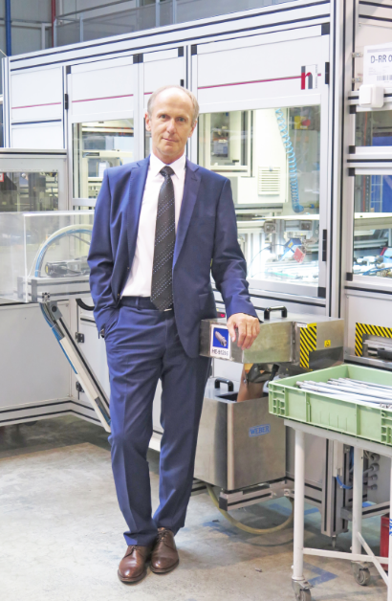
332020_a
Jednatel společnosti Hettich ČR, Oldřich Pól: "S HettichXperiencedays 2021, máme ambice ukázat zcela první hybridní událost, o které nejen naši zákazníci budou hovořit ještě po dlouhé době." Foto. Hettich

